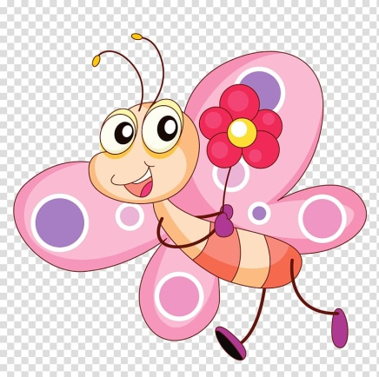***ΚΑΤΑΛΗΞΕΙΣ***

**Ας θυμηθούμε μερικούς κανόνες**

♥Γράφουμε με ω τις καταλήξεις των ρημάτων-π.χ. εγώ τρέχω.

♥Γράφουμε με ο τις καταλήξεις των ουδέτερων ουσιαστικών-π.χ. το βιβλίο.

♥Γράφουμε με η τις καταλήξεις των αρσενικών και θηλυκών ουσιαστικών -π.χ. ο ναύτης η κόρη

♥Γράφουμε με ι τις καταλήξεις των ουδετέρων ουσιαστικών -π.χ. το παιδί

♥Υπάρχουν και κάποια ουδέτερα ουσιαστικά που γράφονται με υ-βράδυ, δάκρυ, δόρυ, στάχυ, δίχτυ, οξύ

♥Χρησιμοποιούμε το ει στις καταλήξεις των ρημάτων –π.χ. τρέχεις, τρέχει

♥Γράφουμε οι στις καταλήξεις των ουσιαστικών στον πληθυντικό – π. χ . οι άνθρωποι, οι μαρκαδόροι

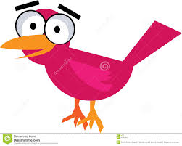

**Εξάσκηση...**

1. **Υπογραμμίζω το σωστό με κόκκινο, όπως το παράδειγμα**

|  |  |  |  |
| --- | --- | --- | --- |
| το μάτι - | το μάτη | εγώ παίζω | -εγώ παίζο |
| το δίχτι- | το δίχτυ | ο Γιάννις - | ο Γιάννης |
| εσύ γράφις | -εσύ γράφεις | το κουτί | -το κουτεί |
| οι λαγεί - | οι λαγοί | το ψωμί - | το ψωμοί |
| αυτός έχοι | -αυτός έχει | το χέρη - | το χέρι |
| οι κάτοικοι | -οι κάτοικι | εγώ ανάβω | -εγώ ανάβο |

**2. Συμπληρώνω τα γράμματα που λείπουν από τις καταλήξεις των λέξεων.**

Η ζω..... στην πόλ..... είναι δύσκολ..... γιατί οι άνθρωπ...... ζουν μακριά από τη φύσ..... . Τα σπίτια δεν έχουν ούτε κήπ..... ούτε αυλ..... και ο αέρας είναι γεμάτος σκόν...... και καπν..... . Εμένα μου αρέσ..... να ζω στο βουν..... . Εκεί ανασαίν..... καθαρό αέρα, συναντ..... ήρεμους ανθρώπους, παίζ..... ξένοιαστα και κανένας δεν μου λέ..... να προσέχ..... τα αυτοκίνητα. Το βράδ..... κοιμάμαι ήσυχα.

1. **Διορθώνω τα λάθη στις παρακάτω προτάσεις**.

Το καλοκαίρι είναι η καλύτερη εποχί του χρόνου. ________________

Η Αλίκη τρέχοι πολύ γρήγορα _____________

Ο κύριος Φάνης είναι ο φούρναρις της γειτονιάς. ________________

Τι κάνις; Όλα καλά; Σε χάσαμε. ________________

Οι κατάλογει του μαγαζιού είναι μεγάλοι. ________________

Το σκάκι είναι το αγαπημένο μου παιχνίδη.

